Módulo 15 – Docker – Atividade 04

Q1) Explique a diferença entre bind mounts, volumes, tmpfs.
Q2) Dê um exemplo de uso de cada.
Q3) Utilizando a aplicação realizada no exercício 4 da última aula, crie um exemplo prático de como subir um container com cada tipo de persistência. Para isso, siga:

- https://docs.docker.com/get-started/05_persisting_data/ para persistir os dados usando Volumes.
- https://docs.docker.com/get-started/06_bind_mounts/ para persistir os dados usando Bind Mounts.
- E descubra como fazer para persistir os dados usando tmpfs.
Você deve subir um novo container para cada tipo de persistência e mostrar o passo-a-passo necessário, de maneira que seja possível verificar quais comandos você executou e qual foi o resultado de cada um deles (prints do terminal, acesso ao webserver, etc, o que prova que o comando rodou).
Em cada container, crie tarefas na aplicação web, depois reinicie o container e mostre se as tarefas criadas ainda existem ou foram apagadas.
Finamente, no caso dos contêineres com Volume e Bind Mount, mostre onde ficaram guardados (na sua máquina) os arquivos que o container criou (as tarefas criadas na aplicação web).
Faça em forma de relatório, um documento com os comandos usados e os prints e explicações do processo. Você não precisa subir os 3 contêineres ao mesmo tempo, pode fazer um de cada vez (para não esgotar a capacidade da sua máquina).

Respostas

Q1)
A ideia dos três mecanismos está relacionada com a persistência de dados.
No caso do Bind mounts, é possível compartilhar um diretório ou arquivo do host (máquina local) com um container. Uma ligação direta entre os dois, que permite que os dados sejam compartilhados. Esses dados persistem mesmo que o container seja removido. Alterações no container são refletidas no host e vise-versa.
No caso dos volumes, trata-se de um diretório gerenciado pelo Docker e que é isolado do sistema de arquivos do host (máquina local) e pode ser compartilhado entre vários containeres. É uma forma mais flexível de persistir dados. Fornece recursos como capacidade de backup, restaurar dados, migração de container, entre outras coisas.
Por fim, no caso do tmpfs, trata-se de um sistemas baseado em memória que pode ser montado dentro de um container. Aloca-se uma porção da memória RAM como um sistema de arquivos temporário e volátil. Portanto, os dados não são persistentes e são perdidos quando o contêiner é encerrado ou reiniciado.

Q2)
Exemplo de uso do Bind mounts: Ao desenvolver um aplicativo localmente, podemos usar um bind mount para compartilhar o diretório de código-fonte do aplicativo no host com um container em execução.
Exemplo de uso de Volumes: Persistir os dados de um banco de dados que é executado em um container. Assim, os dados sobreviver a reinicializações do container ou do host. Caso precisemos compartilhar dados entre containeres.
Exemplo de uso de tmpfs: Quando precisamos de um sistema de arquivos temporário de alto desempenho, como para armazenar dados temporários em tempo de execução ou cache.

Os volumes no Docker oferecem uma forma flexível de persistir dados e compartilhar informações entre contêineres. Aqui estão alguns exemplos de uso comum de volumes:
- Compartilhamento de dados entre contêineres: Os volumes permitem compartilhar dados entre contêineres em um ambiente Docker. Por exemplo, você pode ter um contêiner responsável por um banco de dados e outro contêiner executando um aplicativo web que precisa acessar e persistir dados no banco de dados. Ao criar um volume e montá-lo em ambos os contêineres, você pode compartilhar os dados entre eles de forma eficiente.
- Armazenamento persistente: Os volumes fornecem uma maneira de armazenar dados persistentes que sobrevivem à vida dos contêineres. Isso é útil quando você precisa manter dados importantes, como bancos de dados, arquivos de configuração ou arquivos de log, mesmo que os contêineres sejam interrompidos ou reiniciados. Os volumes podem ser montados em pontos de montagem específicos dentro dos contêineres, permitindo que os dados sejam acessados e atualizados conforme necessário.
- Implantação de aplicativos em vários ambientes: Os volumes são úteis quando você deseja implantar o mesmo aplicativo em vários ambientes, como desenvolvimento, teste e produção. Ao utilizar volumes, você pode manter a consistência dos dados em diferentes ambientes, permitindo que os contêineres acessem os mesmos dados independentemente do ambiente em que estão sendo executados.
- Backup e restauração de dados: Os volumes podem ser facilmente copiados e salvos em outros locais, permitindo a criação de backups de dados. Esses backups podem ser usados para restaurar os dados em caso de perda ou corrupção. Além disso, os volumes podem ser facilmente movidos ou transferidos para outros sistemas, facilitando a migração de dados entre diferentes ambientes.
- Compartilhamento de arquivos com o host: Os volumes permitem que os dados sejam compartilhados entre o host e os contêineres. Isso é útil quando você deseja fornecer arquivos ou diretórios específicos do host para um contêiner ou vice-versa. O compartilhamento de arquivos facilita a interação e a troca de dados entre o host e os contêineres, permitindo que você utilize ferramentas ou processos existentes diretamente no host.
Esses são apenas alguns exemplos de uso de volumes no Docker. A flexibilidade dos volumes permite adaptá-los a diversas necessidades de persistência e compartilhamento de dados em ambientes de contêineres.

Q3)
PERSISTÊNCIA DE DADOS

VOLUMES

Para fazer a persistência de dados utilizando volume, o aspirante optou por utilizar a aplicação Todo do tutorial get-started da documentação do Docker.
A aplicação do tutorial inicial do Docker está disponível via github, através desse link:

https://github.com/docker/getting-started

Para a finalidade dessa atividade, o conteúdo do subdiretório app é suficente. Portanto, esse subdiretório foi copiado para uma pasta vazia. Na imagem a seguir, nota-se a organização inicial desse conteúdo que foi baixado:
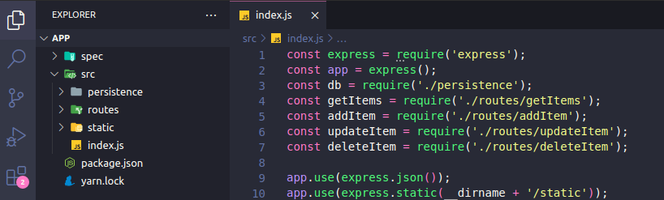
É possível observar que não há um arquivo Dockerfile, portante, faz-se necessário criá-lo e adicionar nele as instruções necessárias para a construção da imagem Docker.
O arquivo Dockerfile foi criado na raiz do projeto e recebeu as instruções apresentadas a seguir:

# syntax=docker/dockerfile:1

FROM node:18-alpine
WORKDIR /app
COPY . .
RUN yarn install --production
CMD ["node", "src/index.js"]
EXPOSE 3000

O próximo passo é construir a imagem da aplicação, através do comando a seguir:

docker build -t image-todo-app .

Explicação: Trata-se de um comando para criar uma imagem, a tag -t serve para rotular a imagem que será criada, permitindo ao usuário manipular a imagem usando esse nome no lugar do id. Por fim, o ponto indica que deve ser procurado um Dockerfile no diretório atual do terminal.

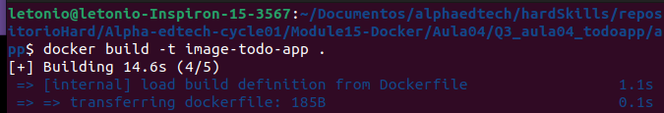

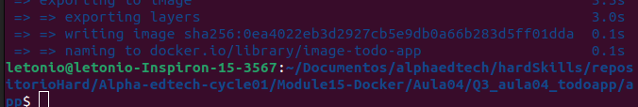
A imagem foi criada, o que pode ser verificado atrávés do comando a seguir:

docker image ls

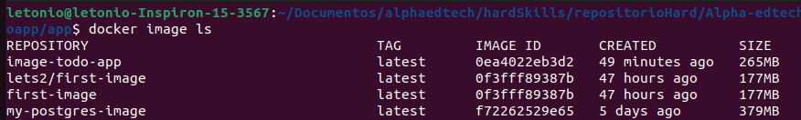
A próxima etapa é criar um volume que será utilizado para fazer a persistência de dados de um database SQLite que faz parte da aplicação. Além disso, é importante recordar que essa aplicação é uma Todo List, portanto, os dados de interesse em persistir são as tarefas que o usuário adicionar. Com a persistência, reiniciar o container não acarreta na perda dos dados anteriores. A criação de um volume é realizada através do comando:

docker volume create todo-db

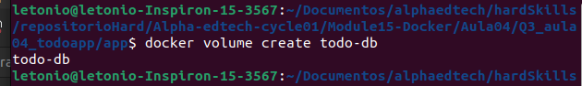
A próxima etapa é criar um container que faz uso desse volume recém-criado para fazer a persistência de dados. O comando utilizado é o seguinte:

docker run -dp 3002:3000 --mount type=volume,src=todo-db,target=/etc/todos image-todo-app

Explicação: A flag combinada -dp indica que será executado em background (detached), liberando o uso do terminal, além de mapear a porta 3002 do host (máquina local) com a porta 3000 do container. Como consequência, quando o container estiver ativo, poderemos acessar o serviço que está dentro do container usando a porta 3002 para acessar a aplicação. A flag –mount configura um ponto de montagem dentro do container, de forma que o tipo de montagem é “volume”, src=todo-db indica o nome do volume que será usado. Por fim, target indica o local dentro do container onde o volume será montado.

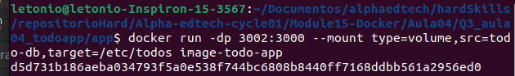
Conforme foi explicado nas questões anteriores, ao usar o tipo volume, o docker fica responsável por gerir dentro da máquina local. Então, podemos usar o seguinte comando para determinar o local onde os dados são armazenados quando usamos um volume:

docker volume inspect todo-db
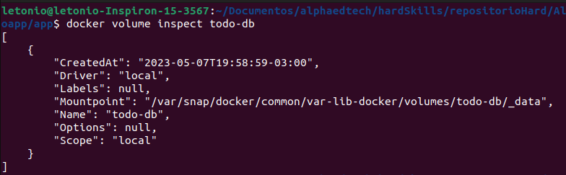
Na figura acima, Mountpoint corresponde ao local onde os dados são guardados de verdade. Nota-se que é um local que requer permissão de administrador.
Outra maneira de visualizar essas informações é determinar o id do container e aplicar o comando “inspect” a esse container. O comando docker ps lista todos os container em execução.

docker ps

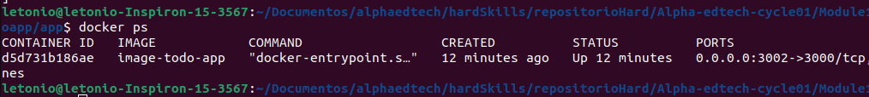
Podemos usar a parte inicial do id, portanto, o próximo comando a ser executado é o seguinte:
docker inspect d5d7

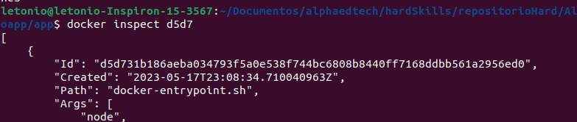

Esse comando retorna informações detalhadas sobre o container, distribuídas no formato JSON. Entre essa informações há diversos metadados, incluindo um campo Mounts, conforme a imagem a seguir:

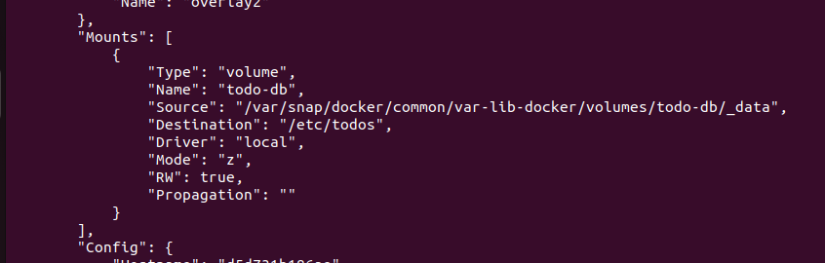
Caso nenhuma forma de persistência de dados fosse utilizada, esse campo teria um array vazio.
Podemos acessar o serviço que está sendo fornecido pelo container através do endereço http://localhost:3002. Foram adicionadas algumas tarefas, conforme ilustrado na imagem a seguir.
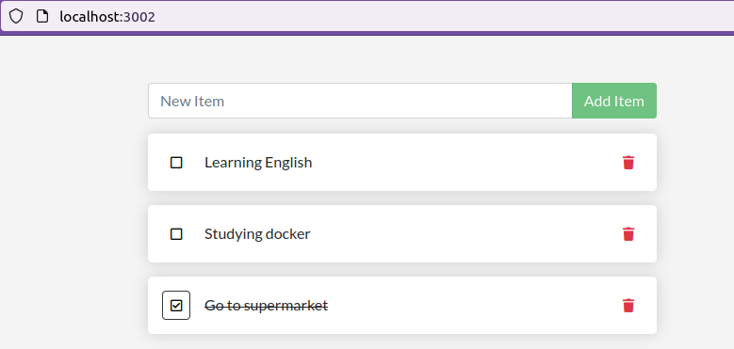

Para mostrar a persistência em ação, o container atual que está em execução será parado e excluído. Posteriormente, será empregado o mesmo comando para a criação e execução de um novo container. Os comandos a seguir foram executados em sequência:

docker rm -f d5d7
docker run -dp 3003:3000 --mount type=volume,src=todo-db,target=/etc/todos image-todo-app

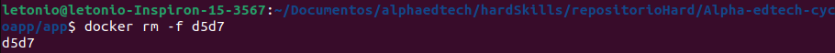
Acessando o novo endereço http://localhost:3003, nota-se que as tarefas que foram adicionadas no container anterior permanecem as mesmas, mesmo sendo um novo container e um novo endereço.

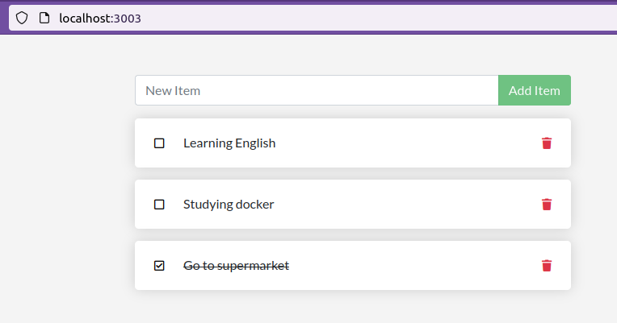

BIND MOUNTS

Para o próximo tipo de persistência, utilizou-se como base os arquivos que estão dentro de /app. Conforme já foi explicado nas questões anteriores, o bind mounts permite estabelecer uma vínculo entre um diretório no container e um diretório no host (máquina local). Com a conexão estabelecida, qualquer arquivo modificado ou adicionado no diretório do host aplicará a mesma alteração/adição no container e vice-versa. Uma utilidade que vem a mente é quando estamos no processo de desenvolvimento do código e estamos fazendo mudanças. A documentação sugerida mostra a combinação desse conceito de bind mounts com o nodemon para trabalhar com a aplicação em modo de desenvolvimento e ver as modificações no servidor ativo que está dentro do container.
Não é necessário adicionar o nodemon porque ele já está presente no arquivo package.json. Caso não estivesse, seria necessário adicionar como dependência de desenvolvimento. A imagem a seguir mostra parte do arquivo package.json:

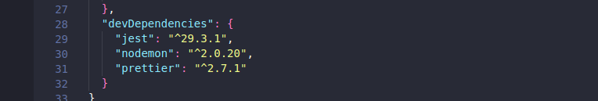
Com o terminal aberto na raiz do projeto, executou-se o seguinte comando:

docker run -dp 3004:3000 -w /app --mount type=bind,src="$(pwd)",target=/app node:18-alpine sh -c "yarn install && yarn run dev"

Explicação: Vai iniciar um novo container docker. A flag -dp executa o container em segundo plano e mapeia a porta 3004 do host para a 3000 do container. A flag -w define o diretório de trabalho (WORKDIR) dentro do container, portanto, comandos serão executados a partir desse diretório. O trecho --mount type=bind,src="$(pwd)",target=/app cria um ponto de montagem tipo bind mounts, estabelendo um vínculo entre o diretório atual (comando pwd) no host (máquina local) e o diretório /app dentro do container. O trecho node:18-alpine define a imagem e versão usada como base para a criação do container. Por fim, o trecho sh -c "yarn install && yarn run dev" executa dentro do container, a partir de um shell, um comando que instala as dependências de projeto (as de desenvolvimento, inclusive) e na sequência chama um script que executa o projeto em modo de desenvolvimento. No package.json esse script estabele que o nodemon executará o arquivo contido em /src/index.js dentro do container. O Nodemon é uma ferramenta que ajuda no desenvolvimento de aplicativos Node.js reiniciando automaticamente o servidor toda vez que detecta uma alteração nos arquivos do projeto. Portanto, a combinação do nodemon com o bind mounts permitirá o seguinte: sempre que adicionarmos ou alterarmos algo no diretório do host, a alteração será refletida dentro do container e, consequentemente, o nodemon que está ativo no container, notará a mudança e o servidor dentro do container será reiniciado automaticamente.

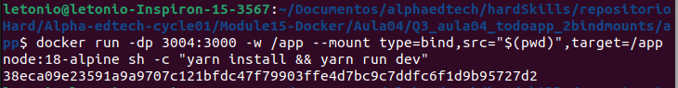

O primeiro exemplo de conexão que é estabelecida entre container e host é demonstrado na imagem a seguir. Note que, apesar do comando yarn install ter sido aplicado ao container, o sistema de pastas do host também recebeu um diretório node_modules.

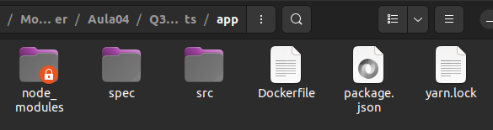

Acessando o endereço http://localhost:3004, podemos observar a aplicação em execução em modo de desenvolvimento e com um canal estabelecido.
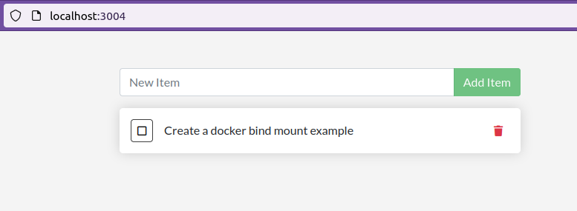

Podemos confirmar que o bind mounts está presente nesse container através do comando que dá detalhes sobre os container, a saber:

docker inspect 38ec

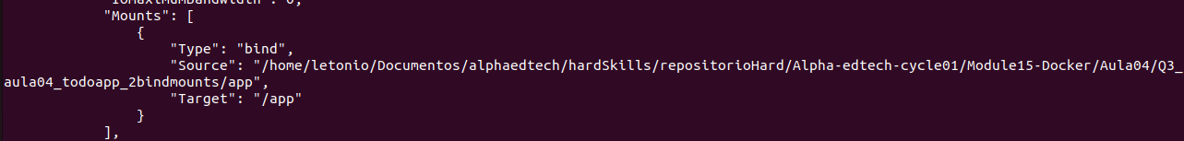
Pode ser difícil de enxergar, mas nota-se um campo Target (/app) e um campo Source (caminho absoluto até a posição atual do host usado como referência). Não menos importante, o “type”: “bind”, autoexplicativo.
Vamos ver o vínculo na prática, podemos modificar a cor e nome do botão pelo VS Code e, ao salvar a alteração, o servidor que está rodando dentro do container sofrerá essa mesma alteração e o servidor reiniciado. Basta usar o F5, que a página mostrará a versão atualizada:

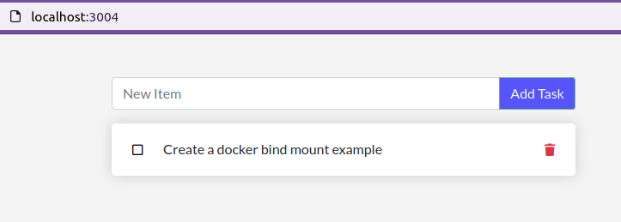
Nota-se o botão azul e o nome modificado. O tutorial Docker recomenda a utilização de logs para verificar possíveis alterações, através do comando a seguir:

docker logs -f 38ec (id do container)

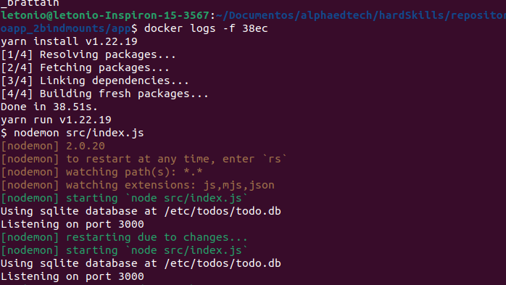
Apesar de apenas ter sido feito uma modificação, se adicionássemos um arquivo na pasta, esse arquivo apareceria dentro do container. O contrário também é possível, mudanças e adições no container afetam a máquina local.

Vamos remover o container e executar o comando novamente para verificar se os dados das tarefas ficam salvos.

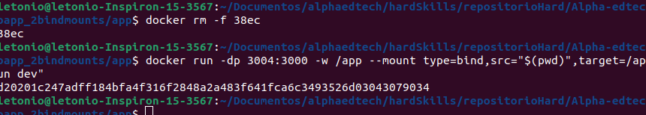
Acessando mais uma vez o endereço http://localhost:3004, nota-se que a tarefa que havia sido colocada antes não foi salva:
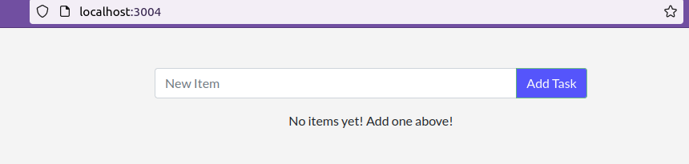
Mais um teste foi realizado. Foram adicionadas 3 tarefas, conforme a imagem a seguir.
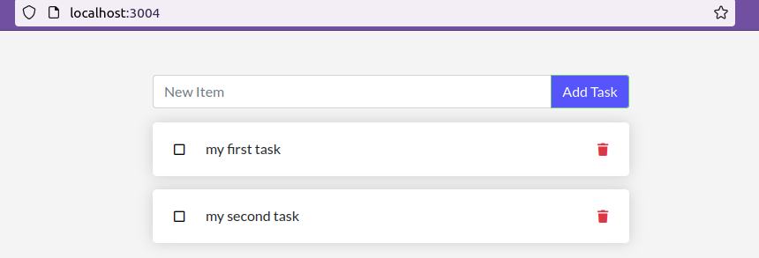

E em seguida, o container foi parado (docker stop) e foi iniciado novamente.

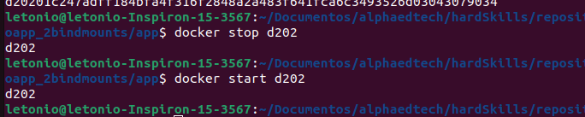
Acessando o endereço http://localhost:3004, nota-se que as tarefas permanecem lá, mas isso não está relacionado ao tipo de persistência, mas sim ao próprio container e o armazenamento do SQLite dessa aplicação.

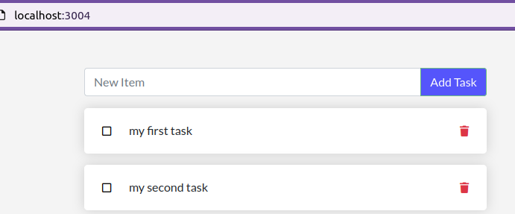

TMPFS

Para finalizar, o objetivo é utilizar o tipo de persistência tmpfs. Nesse caso, a persistência é feita com arquivos temporário na memória ram, em vez de usar o sistema de arquivos do host ou volumes persistentes. É útil para casos em que desejamos armazenamento rápido, por exemplo, para operações temporárias ou para melhorar o desempenho de operações intensivas de leitura e gravação.

Considerando a imagem image-todo-app que foi criada no início. Vamos criar e iniciar um container passando o tipo de persistência tmpfs:

docker run -dp 3006:3000 --mount type=tmpfs,destination=/app image-todo-app

Opcionalmente, podemos empregar a sintaxe:

docker run -dp 3006:3000 --tmpfs /app image-todo-app

Explicação: Executa um container mapeando a porta 3006 do host com a 3000 do container. No caso do tipo tmpfs, temos apenas uma destino (/app), não existe fonte.

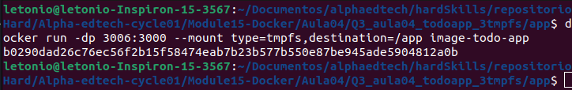
Para confirmar, podemos usar o comando “docker inspect b029”, onde b029 é o início do id do container que está em execução.

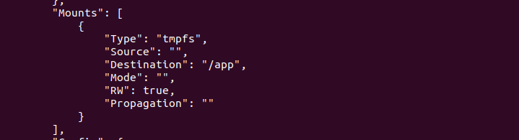

O que finaliza essa atividade.

